行政检查情况记录表(2026年度区人社局联合检查双随机抽查实地核查)——湖北省工业建筑集团有限公司
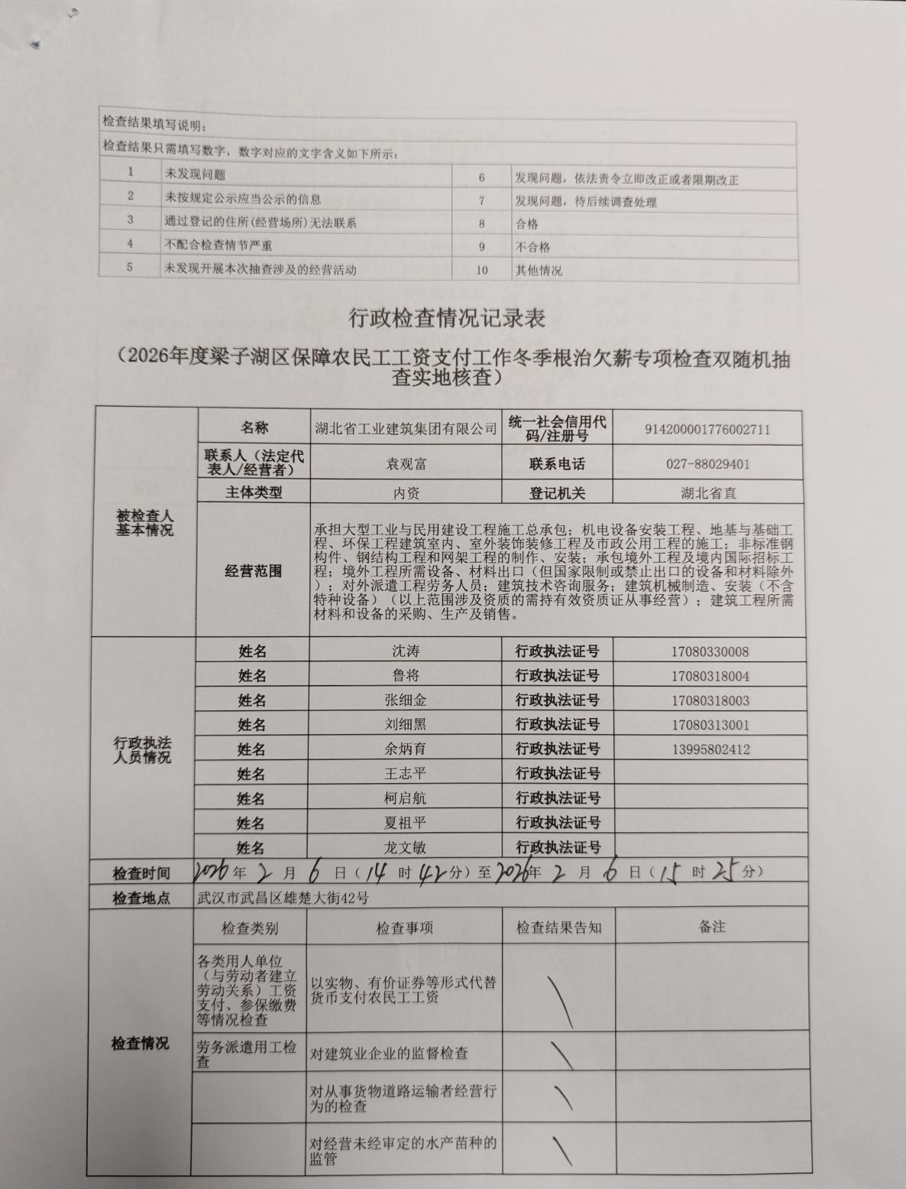

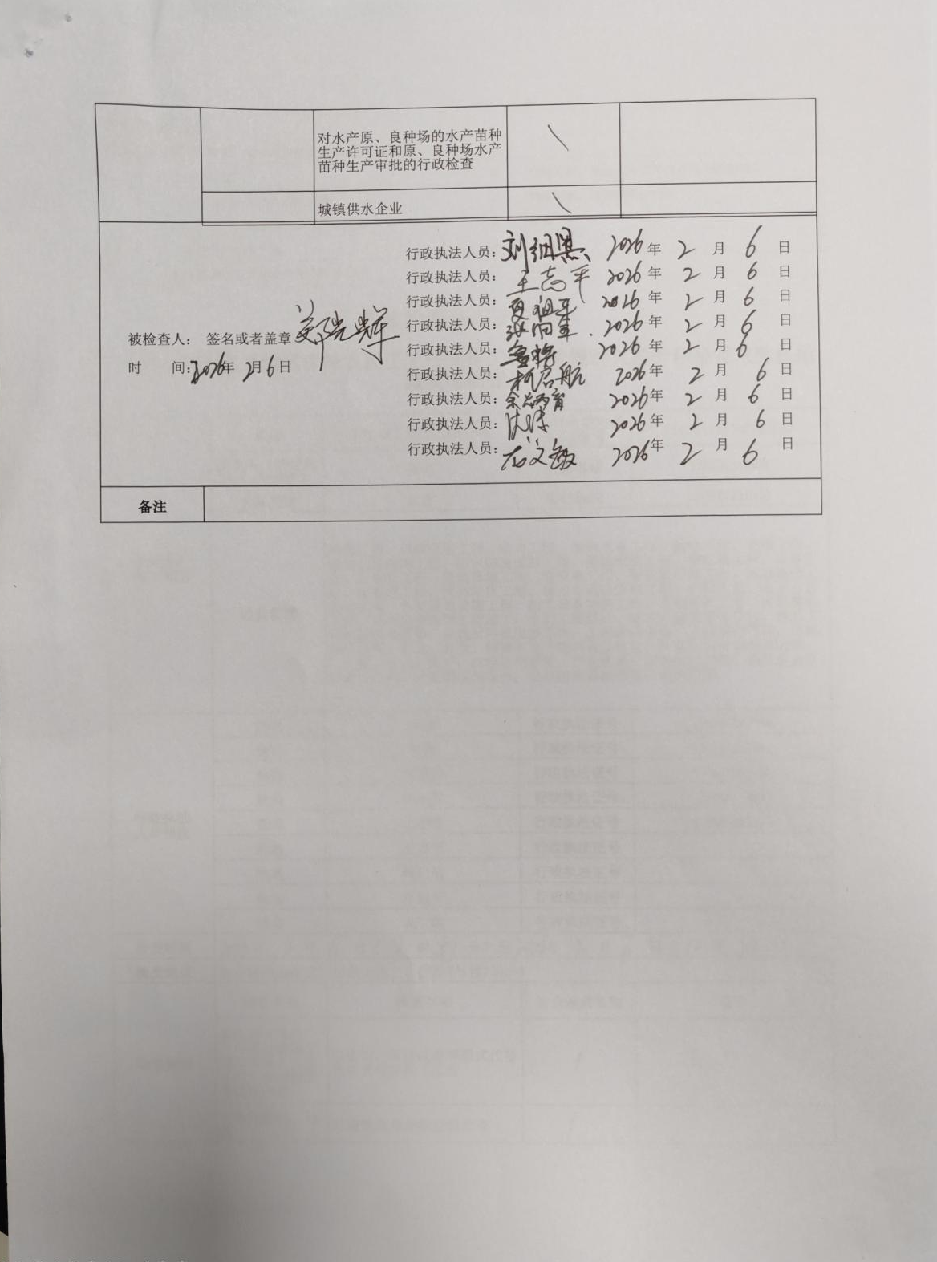

行政检查情况记录表(2026年度区人社局联合检查双随机抽查实地核查)——浩能建工集团有限公司

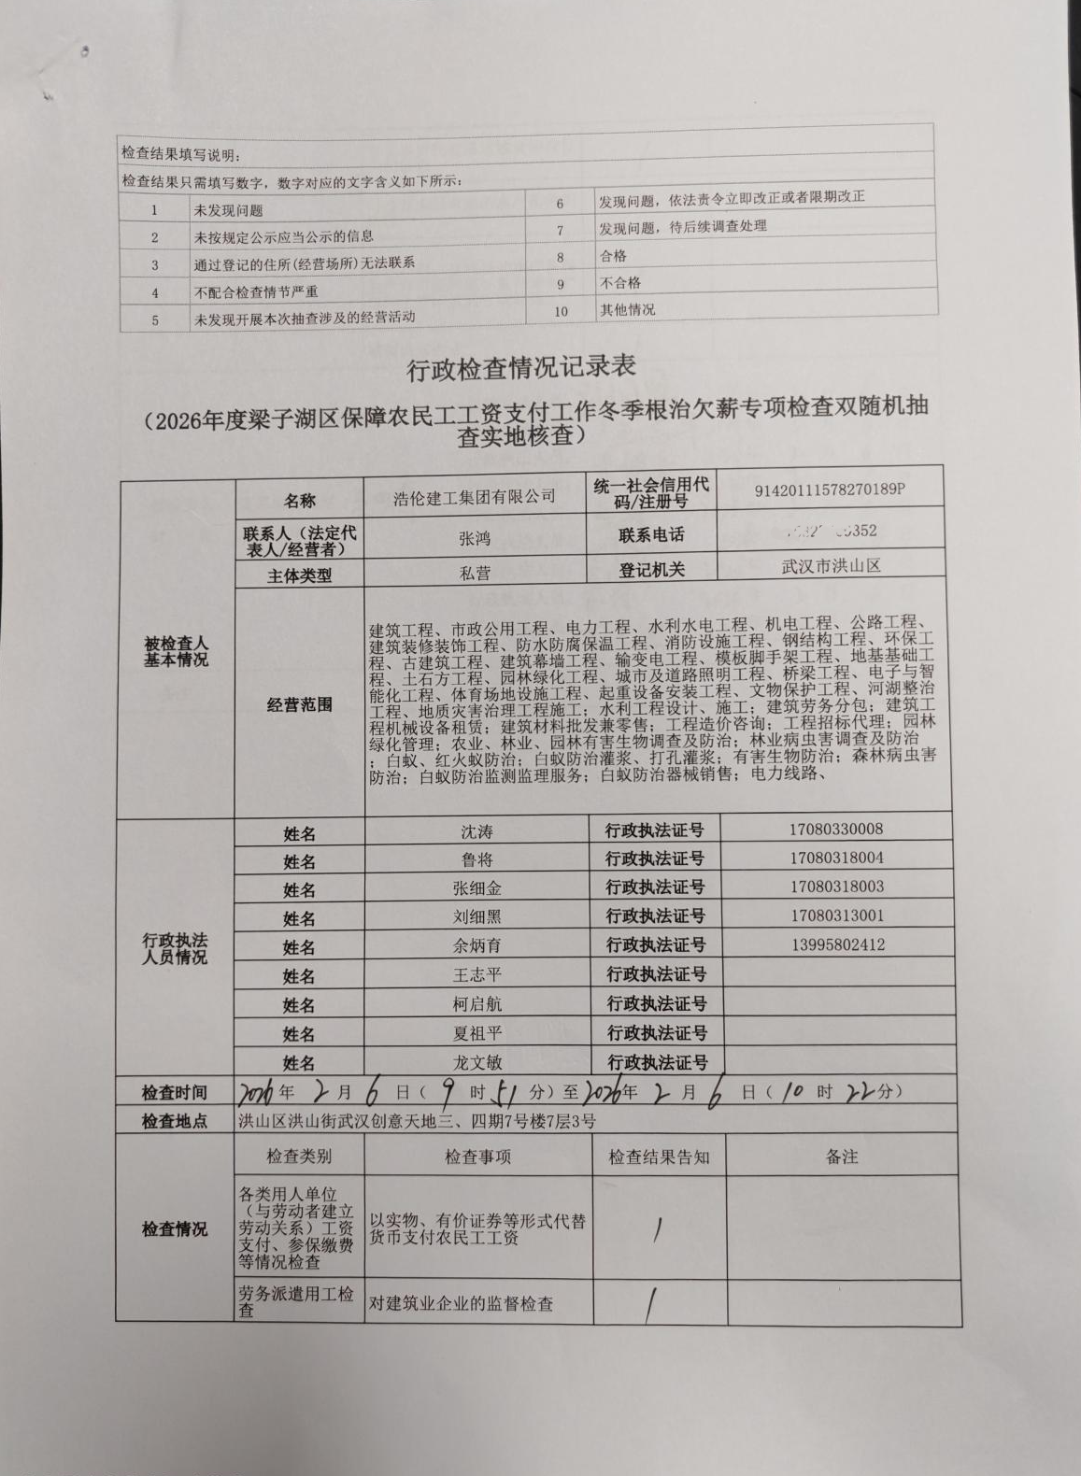

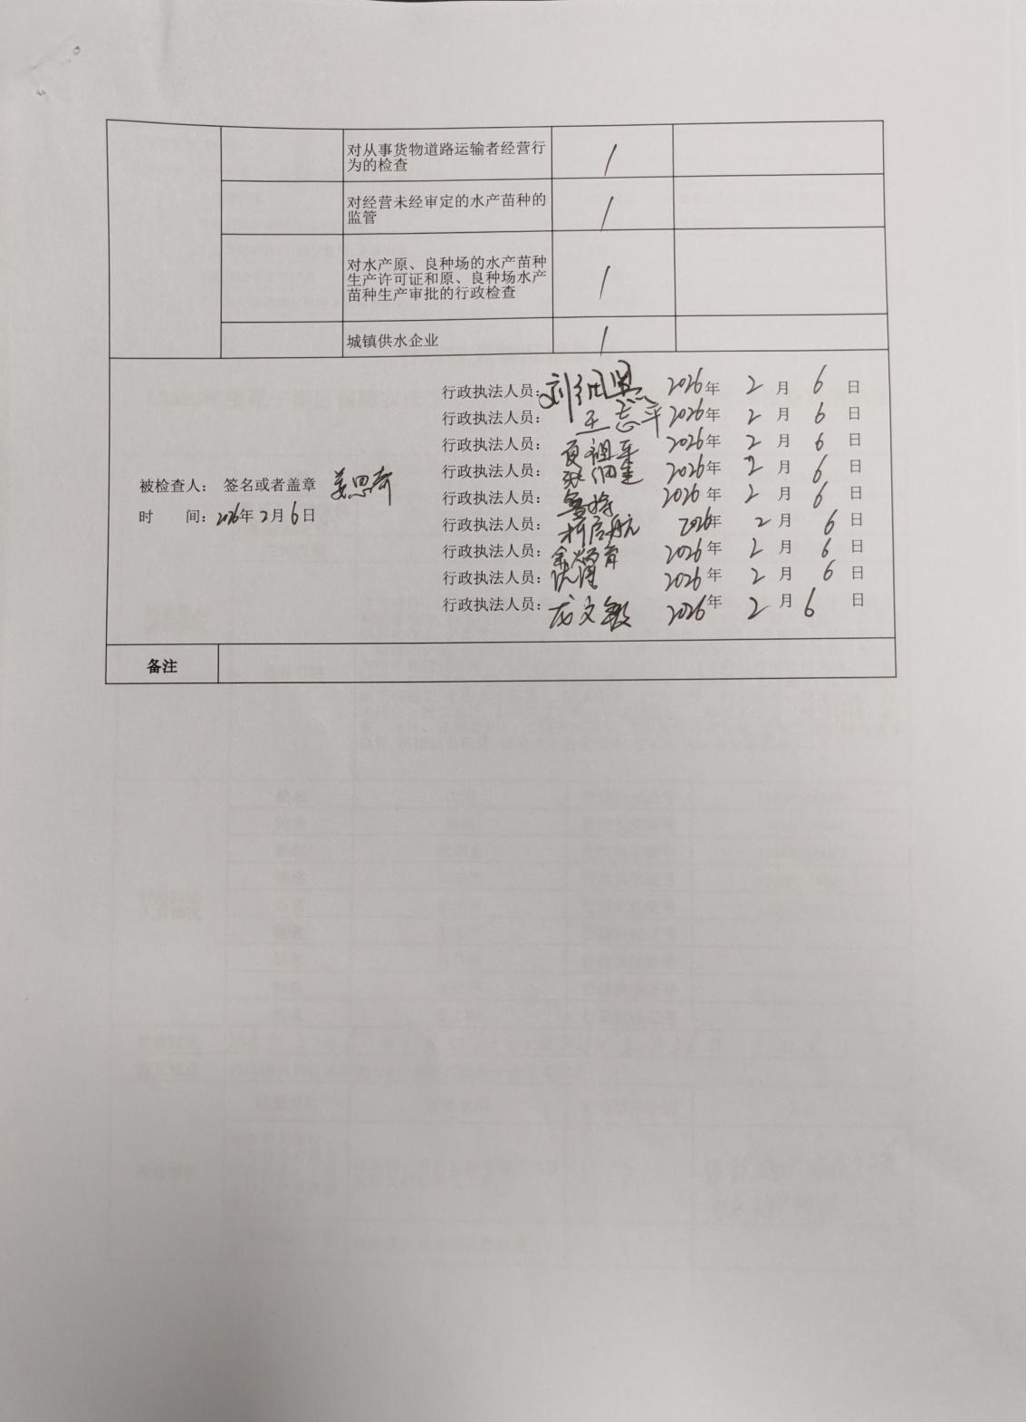

行政检查情况记录表(2026年度区人社局联合检查双随机抽查实地核查)——中建三局基础设施建设投资有限公司

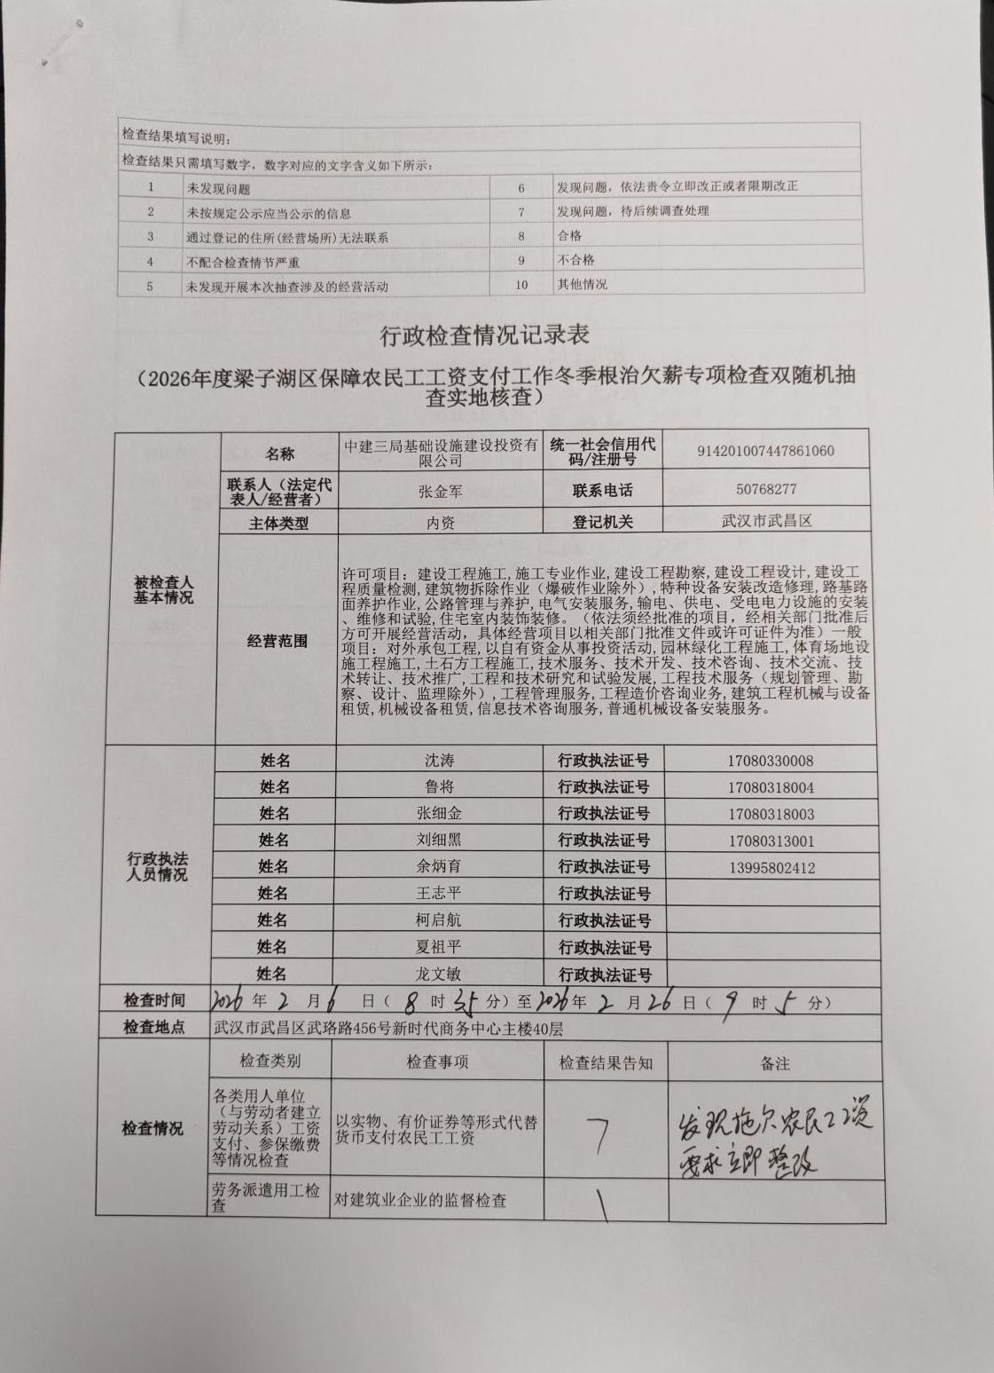

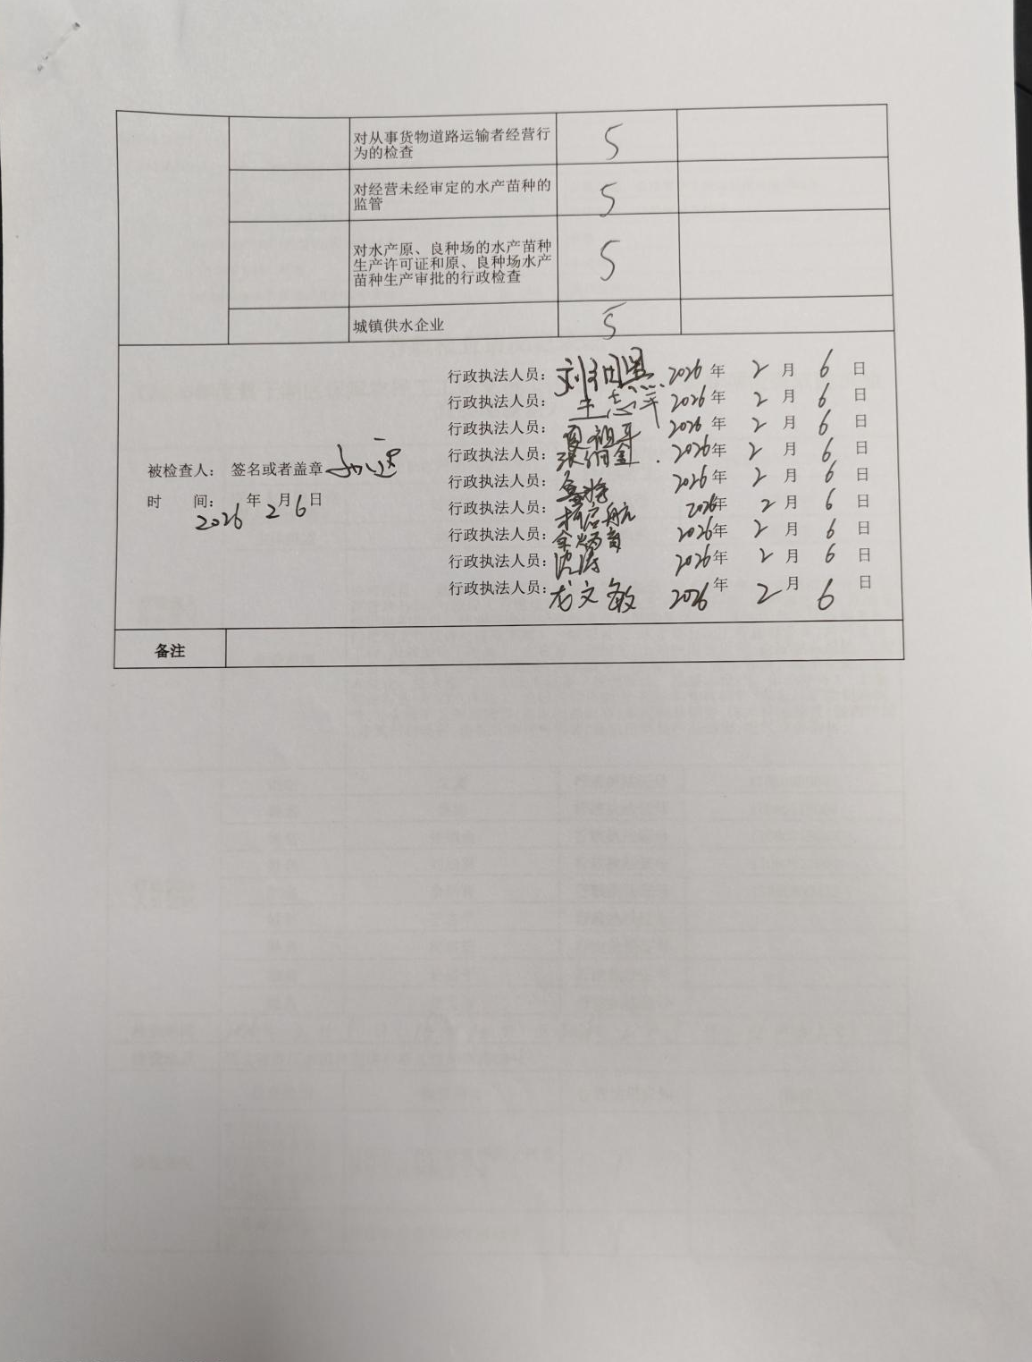

行政检查情况记录表(2026年度区人社局联合检查双随机抽查实地核查)——湖北长江路桥有限公司

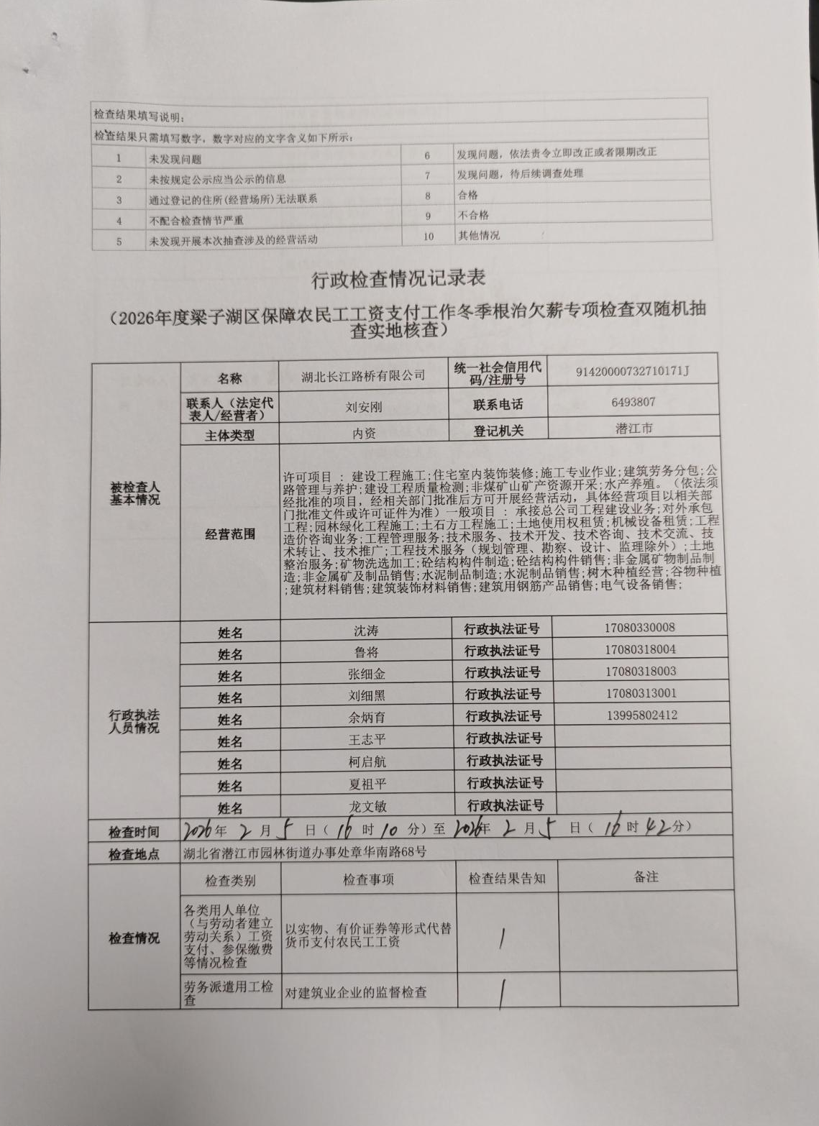

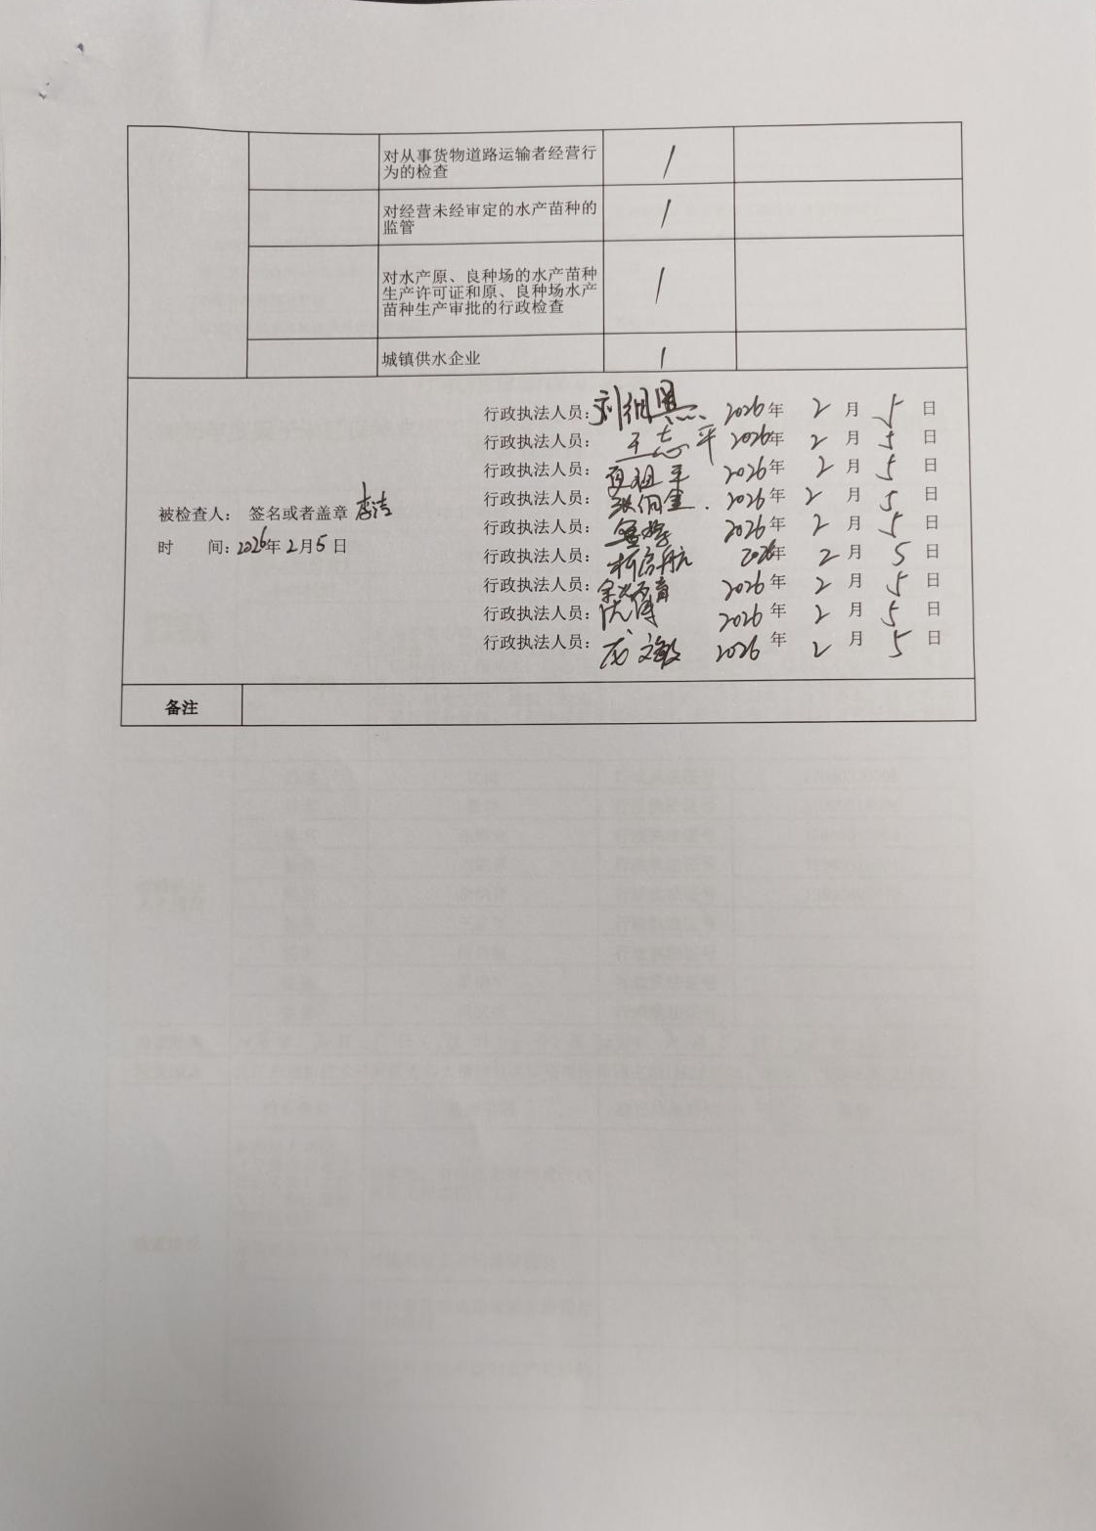

行政检查情况记录表(2026年度区人社局联合检查双随机抽查实地核查)——武汉市市政路桥有限公司

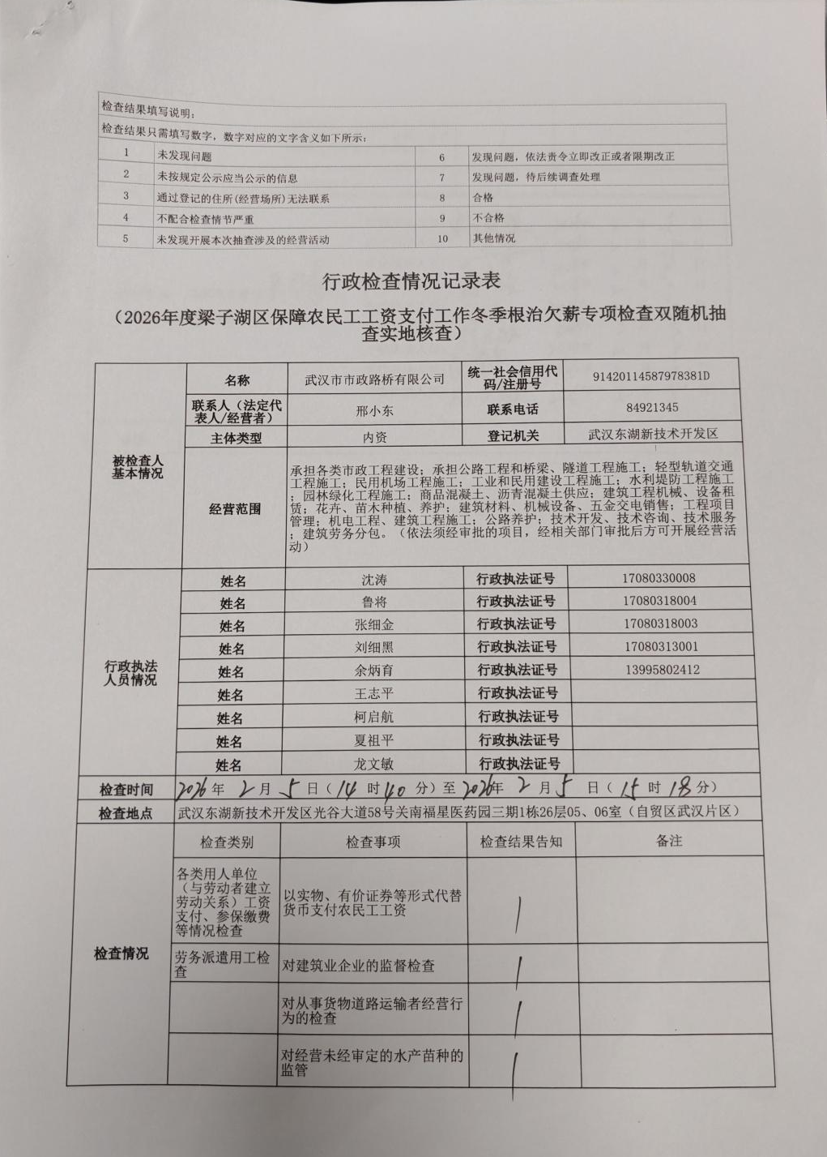

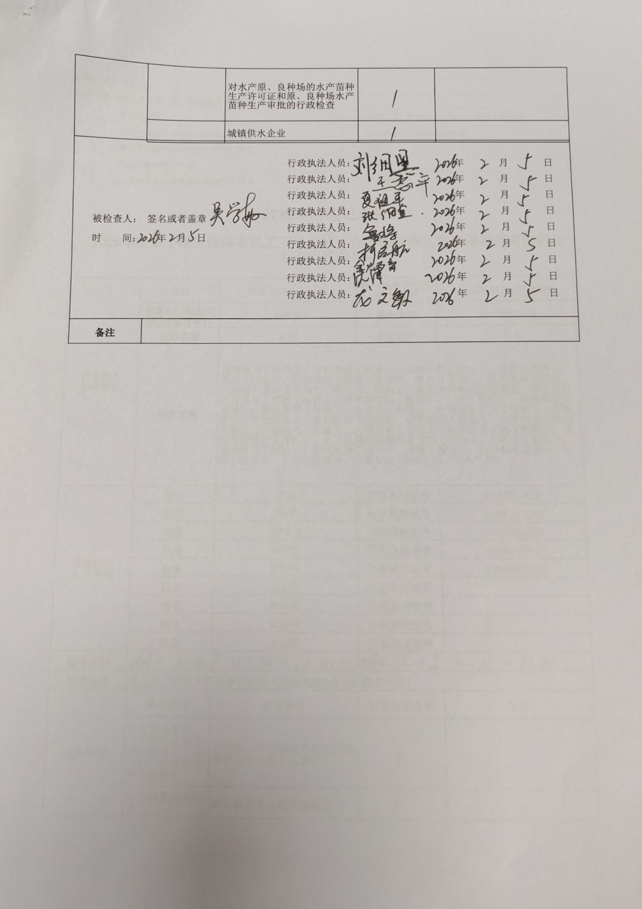

行政检查情况记录表(2026年度区人社局联合检查双随机抽查实地核查)——辉阳集团
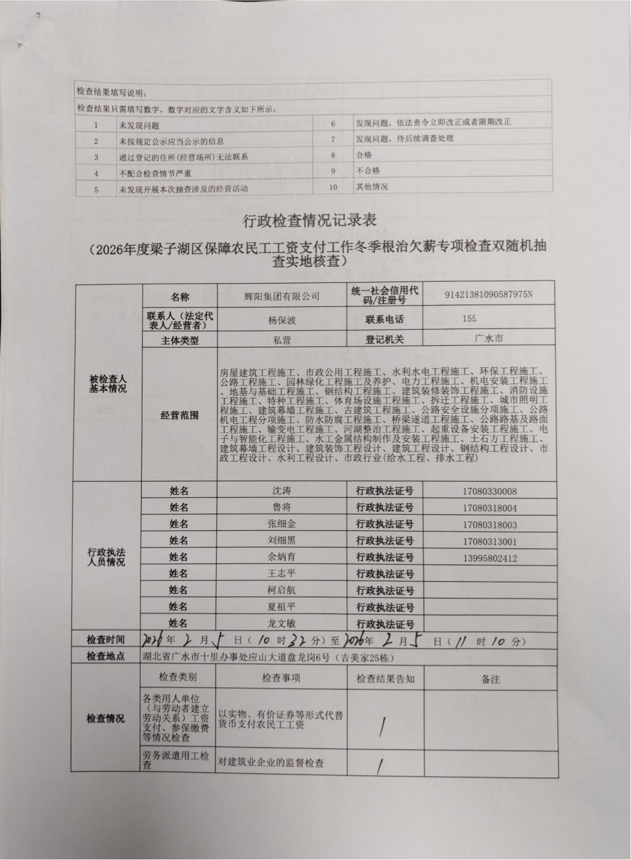

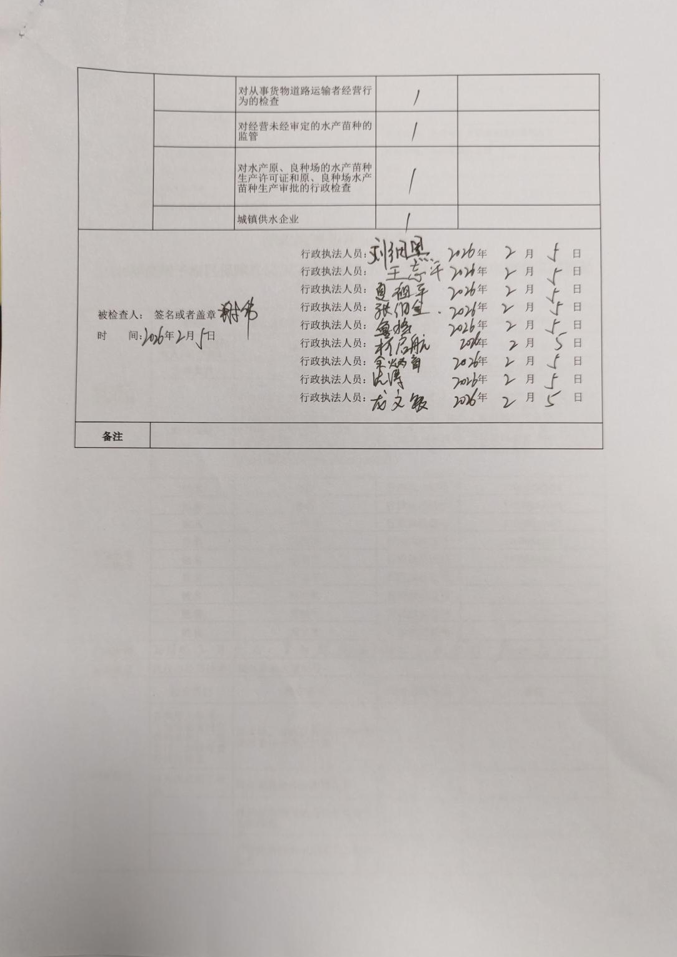

行政检查情况记录表(2026年度区人社局联合检查双随机抽查实地核查)——湖北路桥集团有限公司

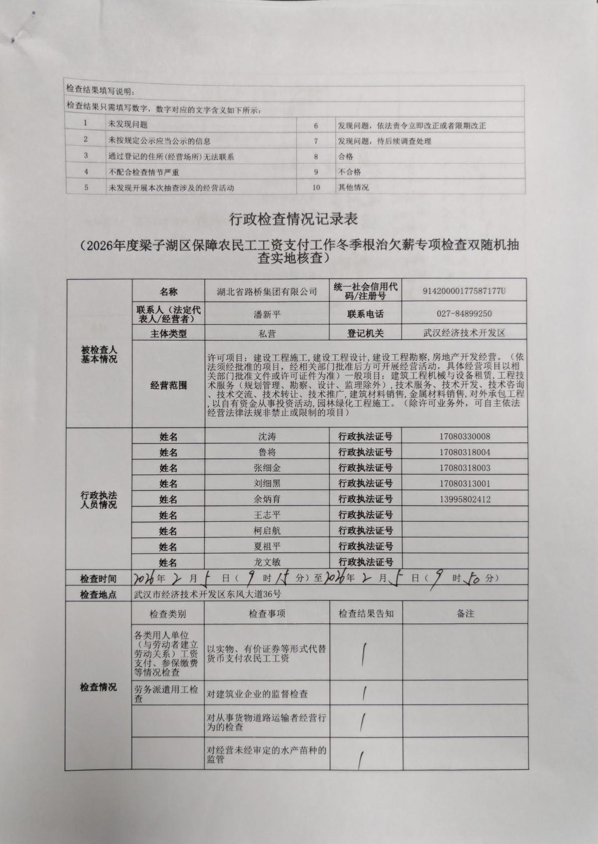

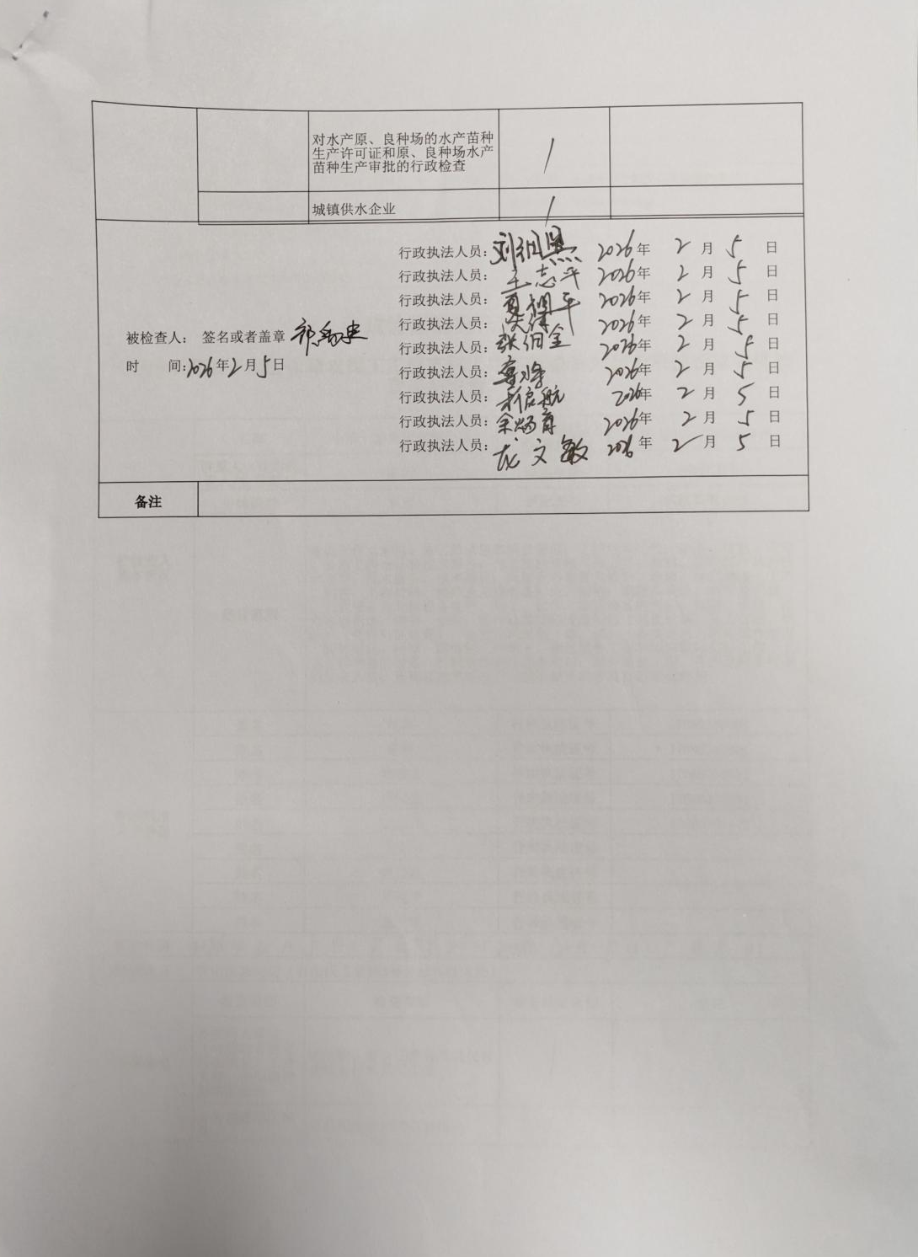

行政检查情况记录表(2026年度区人社局联合检查双随机抽查实地核查)——中国一冶集团有限公司

